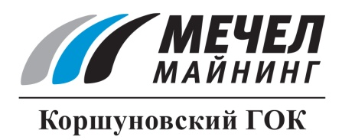

ПАВОДОК НЕ ПОВЛИЯЕТ НА ДОБЫЧУ РУДЫ В КОРШУНОВСКОМ КАРЬЕРЕ

Железногорск-Илимский, Россия – 19 апреля 2016 г. – Специалисты ОАО «Коршуновский ГОК» (входит в группу «Мечел») подготовились к весеннему паводку. Несмотря на довольно напряженную гидрогеологическую обстановку, добыча руды в карьере не будет прекращаться.
По данным гидрогеологов в нынешнем году объем паводковых вод в карьере ожидается на уровне средних многолетних значений: около 2,5 тыс. кубометров в час (в самом многоводном 2010 году этот показатель составлял 3,4 тыс. кубометров в час).
Добыча руды в Коршуновском карьере ведется на глубине 350 метров от уровня поверхности, что соответствует отметке 0 метров по Балтийской системе высот. В условиях паводка работать на такой глубине позволяет полная готовность гидротехнических сооружений.
Для уменьшения притоков грунтовых вод на верхних горизонтах карьера пробурены 12 скважин, в которых установлены глубинные насосы, позволяющие откачивать до 1 тыс. кубометров воды в час. На дне карьера на разных уровнях построены резервуары для сбора грунтовых вод (зумпфы) емкостью 7,2 тыс. и 8,4 тыс. кубометров Вода за борт карьера откачивается 8 насосами общей производительностью 2,1 тыс. кубометров в час.
«В связи с дальнейшим углублением карьера мы запланировали обновление гидротехнического оборудования: в ближайшее время поступит новый углесос и 6 перекачных насосов. Они позволят нам справляться с объемом грунтовых вод при углублении добычи», - отметил управляющий директор ОАО «Корушновский ГОК» Борис Седельников.
Сергей Кулыгин
ОАО «Коршуновский ГОК»

